Кировское областное государственное общеобразовательное бюджетное учреждение

«Средняя общеобразовательная школа

с углубленным изучением отдельных предметов пгт Уни»

Методическая разработка

занятия внеурочной деятельности общекультурного направления

8 класс

**Использование приемов смыслового чтения на занятиях изобразительной деятельности (на примере методической разработки занятия внеурочной деятельности общекультурного направления 8 класс «Искусство книги.   
Создание макета книги Н.В. Гоголя «Ревизор»)**

|  |  |
| --- | --- |
|  | Автор-составитель: Клюкина Ольга Валерьевна, учитель изобразительного искусства высшей квалификационной категории |

пгт Уни 2024

**Тема занятия:** «Искусство книги. Создание макета книги Н.В. Гоголя «Ревизор»

**Цели занятия**:

-формирование у учащихся представления о книге как форме полиграфического дизайна

- развитие творческих способностей учащихся

- формирование навыков смыслового чтения

- воспитание уважения, интереса к творчеству Н.В. Гоголя

**Задачи занятия**:

- сформировать у учащихся представление об истории возникновения книги, о ее конструкции

-познакомить с творчеством художников - иллюстраторов (И.Я. Билибина, [П.М. Боклевского](https://ru.wikipedia.org/wiki/%D0%91%D0%BE%D0%BA%D0%BB%D0%B5%D0%B2%D1%81%D0%BA%D0%B8%D0%B9,_%D0%9F%D1%91%D1%82%D1%80_%D0%9C%D0%B8%D1%85%D0%B0%D0%B9%D0%BB%D0%BE%D0%B2%D0%B8%D1%87) и др.) и особенностями их работы

-формировать практические навыки при работе с графическими материалами

-формировать навыки проектной деятельности

**-**создать коллективный макет книги Н.В. Гоголя «Ревизор»

-воспитывать уважение, интерес к творчеству художников - иллюстраторов нашей Родины

|  |  |
| --- | --- |
| ***Планируемые результаты*** | |
| ***Личностные****:* | осозна­ние своей этнической принадлежности, знание культуры своего на­рода, своего края, основ культурного наследия народов России и человечества;  формирование коммуникативной компетентности в общении и со­трудничестве со сверстниками, взрослыми в процессе образователь­ной, творческой деятельности;  развитие эстетического осознания через освоение художественного наследия народов России и мира, творческой деятельности эстетического характера |
| ***Метапредметные*** | **Регулятивные УУД:**  умение самостоятельно определять цели своего обучения, ставить и формулировать для себя новые задачи в учёбе и познавательной де­ятельности;  умение самостоятельно планировать пути достижения целей, в том числе альтернативные, осознанно выбирать наиболее эффективные способы решения учебных и познавательных задач;  умение соотносить свои действия с планируемыми результатами, осуществлять контроль своей деятельности в процессе достижения результата, определять способы действий в рамках предложенных условий и требований, корректировать свои действия в соответ­ствии с изменяющейся ситуацией;  умение оценивать правильность выполнения учебной задачи, собственные возможности ее решения; |
|  | **Познавательные УУД**  Развитие мотивации к овладению культурой активного использования словарей и других поисковых систем.  Смысловое чтение |
|  | **Коммуникативные УУД**  Умение организовывать учебное сотрудничество и совместную деятельность с учителем и сверстниками; работать индивидуально и в группе: находить общее решение и разрешать конфликты на основе согласования позиций и учета интересов; формулировать, аргументировать и отстаивать свое мнение.  Умение осознанно использовать речевые средства в соответствии с задачей коммуникации для выражения своих чувств, мыслей и потребностей для планирования и регуляции своей деятельности; владение устной и письменной речью, монологической контекстной речью.  Формирование и развитие компетентности в области использования информационно-коммуникационных технологий (далее – ИКТ). |
| ***Предметные*** | приобретение опыта создания художественного образа в разных видах и жанрах визуально-пространственных искусств: изобразительных (графика) и дизайне;  приобретение опыта работы различными художественными материалами и в разных техниках;  развитие индивидуальных творческих способностей обучающихся, формирование устойчивого интереса к творческой деятельности. |

**Предварительная подготовка:**

**Групповая работа над мини - проектами**- учащимся в группах предварительно дается задание: подготовить сообщения в форме доклада или презентации по темам

**1. «Рождение книги».**

**2«Иван Яковлевич Билибин - иллюстратор русской сказки»**

**Подготовительный этап** (определение цели, формулирование задач; формирование проектной группы (по желанию учащихся), распределение в ней обязанностейутверждение тематики проекта и индивидуальных планов участников группы) **и поисково-информационный этап (**определение источников информации, планирование способов сбора и анализа информации, сбор и систематизация материалов) проводятся учащимися самостоятельно. Учитель выступает как консультант.

**Индивидуальная работа**

Учитель дает домашнее задание: проанализировать в произведении Н.В. Гоголя «Ревизор» образы героев, дать им словесную характеристику (внешность, основные черты характера)

**Зрительный ряд:** презентации учащихся, иллюстрации к пьесе Н.В. Гоголя «Ревизор», портрет Н.В. Гоголя.

**Музыкальный ряд:** инструментальные вариации на темы русских романсов

**Материалы (**на выбор учащихся):

графические материалы: графитные карандаши, фломастеры, гелевая ручка,

компьютер (ноутбук)

**Методическое сопровождение:**

Н.М.Сокольникова «Основы рисунка» 5-8 класс, М., Просвещение, 2004

Г.Е. Гуров, А.С. Питерских «Изобразительное искусство. Дизайн и архитектура» 7 класс, М, Просвещение, 2017

**Формы контроля:** выставка работ учащихся

**Эпиграф занятия:**

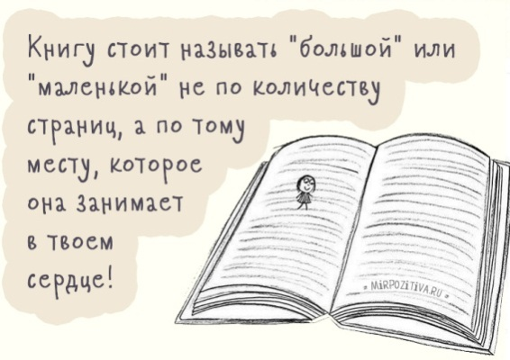

Надея Ясминска

**1 занятие:**

**Ход занятия:**

1. **Организационный момент**

**1.**Приветствие.

**2.**Проверка готовности учащихся к занятию.

**2.Актуализация знаний учащихся**

На доске фотографии

1. 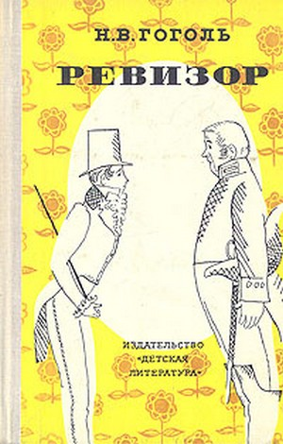 2. 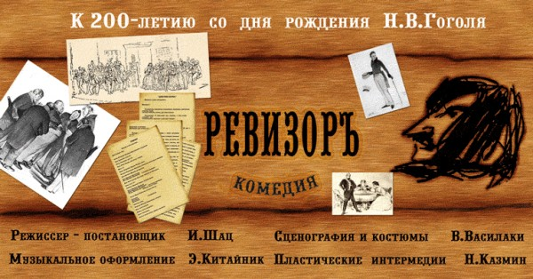

3. 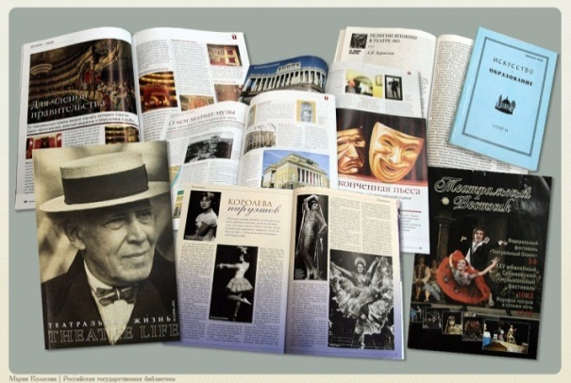

**Уч-ль:**Назовите, что изображено на фотографиях.

**Уч-ся:** Книга, плакат- афиша, журналы.

**Уч-ль:** К какому искусству относятся данные виды работ?

**Уч-ся:** Все эти виды работ относятся к полиграфическому дизайну.

**Уч-ль:** Проанализируйте фотографии и сформулируйте, с чем мы будем знакомиться на уроке, и как вы думаете, какую практическую работу будем выполнять?

**Уч-ся:** Будем знакомиться с книгой – как формой полиграфического дизайна и возможно создадим макет книги.

**4. Ведение нового материала**

**Уч-ль:** Тема урока «Искусство книги. Создание макета книги».

**Уч-ль:** Верно. Мы рассмотрим книгу как одну из форм полиграфического дизайна, познакомимся с творчеством художников- иллюстраторов и создадим макет книги, проиллюстрировав ее.

Ежедневно мы встречаемся с книгой. Задумывались ли вы, когда появились первые книги, как менялся их внешний вид?

**Выступление 1 группы учащихся с презентацией об истории книги. (Приложение 1)**

**Уч-ль:** задание 1 (индивидуальное)

Прочитайте в учебникеГ.Е. Гуров, А.С. Питерских «Изобразительное искусство. Дизайн и архитектура» на стр. 41-42 материал о книге, как форме полиграфического дизайна. Найдите в тексте учебника ключевое словосочетание, характеризующее книгу как вид искусства. Объясните его.

**Уч-ся:** Книга - это синтетический вид искусства, где проявляется триединство литературы (литературное произведение), графики (иллюстрации), дизайна (шрифт, макет книги- оформление книги).

Учителем раздается схема– рисунок - карточка №1 каждому учащемуся. (**Приложение 2**).

Задание 2 **(работа в паре).**

**Уч-ль:** Прочитайте в учебнике на стр. 42 материал о конструкции книги. Соотнесите рисунок и название элемента книги, ниже под цифрами запишите их. Прочитайте определение титульного листа.

(Проверка выполнения задания в форме фронтальной беседы)

**Уч-ль:** Назовите основные элементы книги?

**Уч-ся:** называют элементы книги

(Показ учителем переплета, фронтисписа, титульного листа, авантитула на примере оформления книги Н.В. Гоголя «Ревизор»).

**Уч-ль:** Что будет изображаться на титульном листе?

**Уч-ся:** Титульный лист содержит следующую информацию: имя фамилия автора, название, указание адресата (т.е. для кого эта книга) и др.

**Уч-ль:** Огромное значение в оформлении книги имеет иллюстрация.

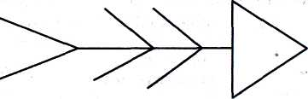О том, как работает художник над созданием иллюстраций к книге, над ее макетом, прочитайте текст на карточке № 2 (**Приложение 3**).

Заполните граф- схему Фишбоун (рыбий скелет), работая в паре с соседом по парте. В «голове» этого скелета обозначена проблема, которая рассматривается в тексте (**дизайн книги в едином стилевом решении (макет, иллюстрации, шрифт)**.

На верхних «косточках» уче­ники отмечают предварительную работу художника-**что художник делает** (эти записи можно сделать и до чтения текста). На нижних — как **художник изучает произведение**. Записи должны быть краткими, представлять собой ключевые слова или фразы.

**Уч-ся работают в парах**.

**Уч-ль:** Выдающимся русским художником- иллюстратором являлся Иван Яковлевич Билибин.

**Выступление 2 группы уч-ся о творчестве художника в виде сообщения и презентации. ( Приложение 4)**

**Уч-ль:** Художниками – иллюстраторами могут выступать сами авторы произведений (В Сутеев, Е. Чарушин). Иногда, писатель не задумываясь и не помышляя об этом, непроизвольно иллюстрирует свое произведение, выполняя рисунки на полях черновиков или на страницах рукописей. Так великий писатель Н.В. Гоголь невольно проиллюстрировал свою пьесу «Ревизор, выполнив собственноручный рисунок к заключительной сцене "Ревизора".

[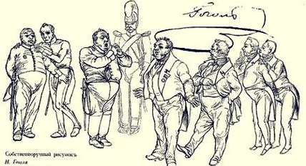](http://www.runiverse.ru/images/date/2010_may/01/s_428.jpg)

В 2024 году исполняется 225 лет со Дня рождения писателя. С его творчеством вы уже знакомились на уроках литературы. Какие его произведения вы читали или знаете?

**Уч- ся:** «Ревизор», «Ночь перед рождеством»

**Уч-ль:** На уроках литературы вы читали пьесу «Ревизор», знакомились с ее героями. Каждый герой в пьесе обладает определенными чертами характера. Назовите героев пьесы и дайте их словесную характеристику. (После обсуждения каждого персонажа на экран проектора выводится информация о нем

**Уч-ся: Иван Александрович Хлестаков –**глупый, пустой, рассеянный юноша лет двадцати трех, который работает чиновником в Петербурге. Он любит похвастаться, слова его необдуманные. Но, несмотря на это, Хлестаков очень хитрый.

**Антон Антонович Сквозник-Дмухановский –**мужчина в возрасте, солидный, грубый взяточник, работает городничим. Одет он так, как подобает настоящему чиновнику: во фрак и ботфорты. Постоянно скрывает свое неудачное управление с помощью обмана и взяток.

**Анна Андреевна –** супруга городничего, провинциальная красавица, женщина в расцвете сил. Любопытная, немного глуповатая барышня, но зато хорошо управляет мужем.

**Марья Антоновна –** дочь Антона Антоновича, миленькая девушка 18 лет, красива и наивна. Она неравнодушна к Хлестакову, который так же проявляет к ней чувства и даже делает предложение.

**Осип –** мужчина в возрасте, служит Хлестакову. Он уравновешенный и сообразительнее своего юного господина.

**Бобчинский и Добчинский –**помещики, невысокого роста, с небольшими животиками. Они не пользуются авторитетом среди горожан, все их призирают, так как они вечно разносят сплетни. Приятели очень быстро разговаривают, при этом постоянно жестикулируя.

**Аммос Федорович Ляпкин-Тяпкин –**судья-неудачник, некачественно работает, делает все «тяп-ляп», поэтому его так и прозвали. Около 15 лет он занимает данную должность, но при этом ничего толкового не сделал. **Артемий Филиппович Земляника –**управляющий больницами. В больницах грязно, не убрано. Медперсонал может поставить не тот диагноз и назначить не то лечение. «На все воля Бога» так они считают.

**Христиан Иванович Гибнер –**главврач города N, немец по происхождению, он абсолютно не владеет русским языком и поэтому не может выполнять свои должностные обязанности.

**Уч-ль:-** Многие художники - иллюстраторы изображали «Гоголевские типажи», используя различные изобразительные техники и художественные материалы, для более точного раскрытия образа героя, его поведения, характера и личностных качеств.

**Иллюстрации**[**Д.Н. Кардовского**](https://ru.wikipedia.org/wiki/%D0%9A%D0%B0%D1%80%D0%B4%D0%BE%D0%B2%D1%81%D0%BA%D0%B8%D0%B9,_%D0%94%D0%BC%D0%B8%D1%82%D1%80%D0%B8%D0%B9_%D0%9D%D0%B8%D0%BA%D0%BE%D0%BB%D0%B0%D0%B5%D0%B2%D0%B8%D1%87)

**Городничий                 Хлестаков**

[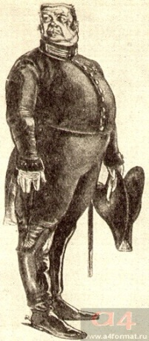](http://www.a4format.ru/index_pic.php?data=photos/421d9d6b.jpg&percenta=) [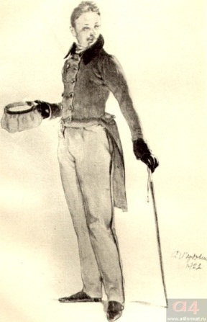](http://www.a4format.ru/index_pic.php?data=photos/421b2733.jpg&percenta=)

|  |
| --- |
|  |

**Иллюстрации А.И. Константиновского**

[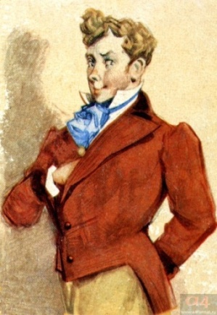](http://www.a4format.ru/index_pic.php?data=photos/4267cf9e.jpg&percenta=) **Хлестаков** [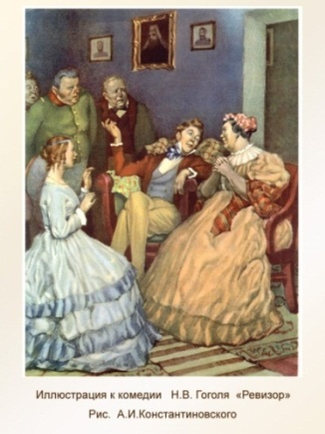](http://elib.tomsk.ru/elib/data/RC2009/Gogol/2009-0084%20Illustraciy/00006.jpg)

**Иллюстрации Ю.Д. Коровина**

**Хлестаков Городничий**

[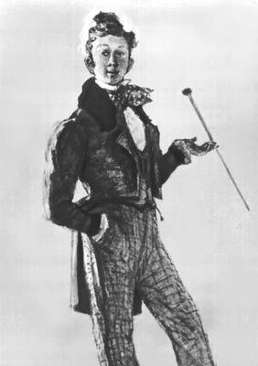](http://files.school-collection.edu.ru/dlrstore/e8d6e429-5a06-4b4b-a211-f94e24bee18a/%5bLI8RK_6-03%5d_%5bIL_01%5d-k.jpg) [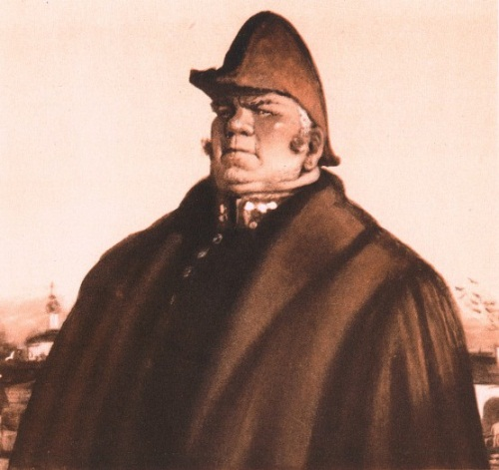](http://illustrada.ru/wp-content/uploads/2013/02/Korovin_YD-Revizor-Deystvie-1-Gorodnichiy-555x525.jpg)

[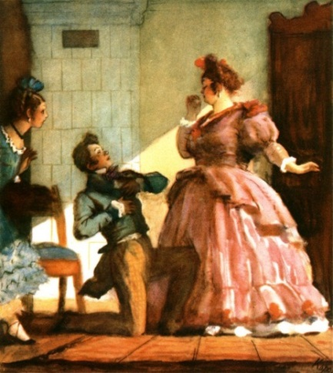](http://illustrada.ru/wp-content/uploads/2013/01/Korovin_YD-Revizor-Deystvie-4-Yavlenie-14-Hlestakov-Anna-Andreevna-Marya-Antonovna-555x620.jpg) [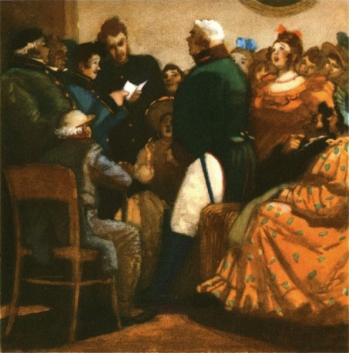](http://illustrada.ru/wp-content/uploads/2013/01/Korovin_YD-Revizor-Deystvie-5-Yavlenie-8-Pismo-Hlestakova1-555x562.jpg)

**М.Г. Вайнштейн. Этюд. Хлестаков и городничий.**

[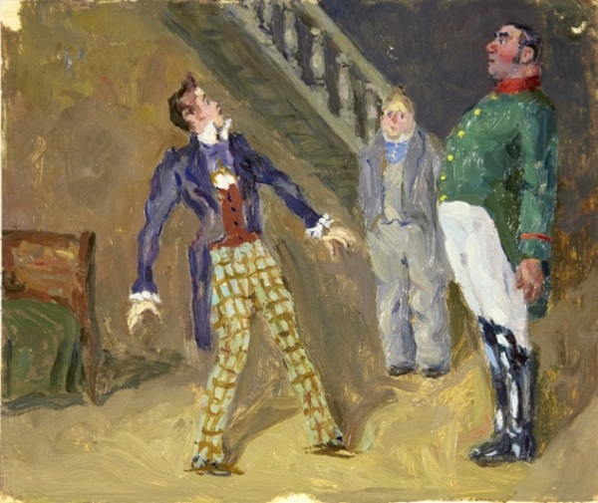](http://domgogolya.ru/upload/iblock/bfd/bfda0fb573bbcaecff7b18c298f88a5c.jpg)

**Уч-ль:** Но одним из лучших иллюстраций «Ревизора» Н.В. Гоголя считаются иллюстрации [Петра Михайловича Боклевского](https://ru.wikipedia.org/wiki/%D0%91%D0%BE%D0%BA%D0%BB%D0%B5%D0%B2%D1%81%D0%BA%D0%B8%D0%B9,_%D0%9F%D1%91%D1%82%D1%80_%D0%9C%D0%B8%D1%85%D0%B0%D0%B9%D0%BB%D0%BE%D0%B2%D0%B8%D1%87) (1816-1897)

"Считая Гоголя величайшим из русских писателей, П.М.Боклевский посвятил всю жизнь иллюстрированию его произведений. Огромное количество вариантов портретов героев "Ревизора" и "Мёртвых душ" создано художником за сорок лет. Многие актёры, играя в "Ревизоре" или в "Мёртвых душах", в костюме и гриме стремились воплотить персонажи Боклевского. В 1858 году появилась "Галерея гоголевских типов". Альбом состоит из 14 больших литографий. Персонажи "Ревизора" изображены во весь рост. Портреты их снабжены подписями, взятыми из текста комедии. Волшебный карандаш Боклевского передаёт все оттенки чувств героев. Черты лица, руки, поза, костюм предельно выразительны. Рисунки тоновые, их объёмность достигается плавной растушёвкой. Всего за свою жизнь художник создал не менее шести различных вариантов серий рисунков к "Ревизору"(Орлова Т.В. « П.М. Боклевский». - М.: Искусство, 1971)

**(Приложение 5)**

**4.Рефлексия учебной деятельности (итог занятия)**

**Уч-ль:** Сегодня мы с вами познакомились с «новой формой «графического дизайна - книгой. Мы каждый день сталкиваемся с книгами, и как нам кажется, все о них знаем.

Узнали ли вы что- то новое на урокео книге и что именно? Что вам показалось интересным на уроке?

**Уч-ся:** Оценивают свою деятельность с помощью листа самооценки. **(Приложение 6)**

**2 занятие:**

**1. Организационный момент**

**1.**Приветствие.

**2.**Проверка готовности учащихся к уроку.

**2. Актуализация знаний учащихся**

Сегодня на уроке одним из заданий будет выполнение макета книги. «Ревизор» Н. В. Гоголя. Какие элементы книги будут обязательно присутствовать в книге?

**Уч-ся:** Обложка, титульный лист, иллюстрации.

**Уч-ль:** В иллюстрациях будут представлены образы людей 19 века. Какие сложности могут возникнуть при выполнении работы?

**Уч-ся:** Сложности могут быть связаны: с изображением костюма 19 века; с изображением индивидуальных особенностей героев: каждый герой будет обладать своим характером, манерой поведения, внешностью; с пропорциональным изображением фигуры человека

**Уч-ль:** Правильно построить изображение человека нам помогут правила изображения фигуры человека (пропорции).

**Выполнение упражнения:**

**Уч-ль:** графитным карандашом нарисуйте взрослого человека, используя прием «проволочного скелета»

(Работа с учебником Н.М.Сокольникова «Основы рисунка» 5-8 класс на стр. 22, 38)

Уч-ль: Как выглядел костюм 19 века можно рассмотреть на ранее представленных иллюстрациях художников.

**3.Объяснение задания.**

Уч-ся предлагается на выбор выполнить одно из заданий

1. Создание обложки книги с учетом стилевого единства - шрифт должен соответствовать содержанию).
2. Создание титульного листа книги «Ревизор» Н. В. Гоголя.
3. Нарисовать иллюстрацию к книге «Ревизор» Н. В. Гоголя, используя технику линейного графического рисунка
4. Создать презентацию о творчестве художника - иллюстратора, произведений Н.В. Гоголя (используя ноутбук )по плану:

1 слайд-художник, его портрет (фото), сфера деятельности

2 слайд - из биографии (4-5 предложений)

3 слайд - творческая манера

4 слайд - примеры иллюстраций.

**Уч-ль:** Из изобразительных работ мы выберем лучшие, составив из них в макет книги «Ревизор» Н. В. Гоголя.

**4.Выполнение работы.**

**5. Выставка художественных работ.**

Выбор учащимися лучших из них, создание макета книги «Ревизор» Н. В. Гоголя.

Представление презентаций о творчестве художника- иллюстратора. **(Приложение 7)**

1. **Рефлексия.**

**Творческое обсуждение работ.**

-Какие работы особенно понравились?

-Чем интересны другие работы?

Рефлексия деятельности уч-ся «Лесенка успеха» (Уч-ся раздаются листки со схемой)

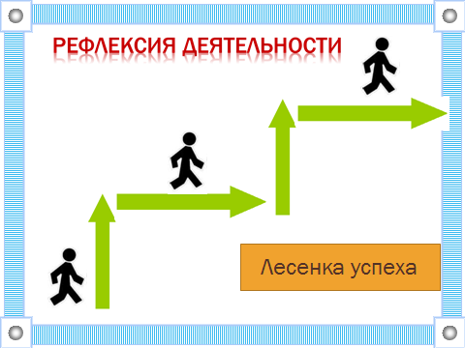

**Задание**: отметьте, где вы видите себя на «Лесенке успеха» после выполнения и представления работ. Нарисуйте смайлик, отражающий ваше настроение после выполненной работы.

**Использование литературных источников и электронных материалов:**

При подготовке к занятию использованы материалы:

1. А.М. Вачьянц «Введение в мировую художественную культуру. Вариации прекрасного»: М., Айрис пресс, 2008г.
2. Орлова Т.В. « П.М. Боклевский». - М.: Искусство, 1971
3. «Энциклопедический словарь юного художника»: М, Просвещение, 1983
4. <https://ru.wikipedia.org/wiki/>
5. <https://obiskusstve.com/398367703151152052/hudozhniki-illyustratory-detskih-knig-kto-oni-avtory-samyh-lyub>